棠外附小四年级下册思维训练

幻方与数阵（2）

班级 姓名

幻方：在一个由若干个排列整齐的数组成的正方形中，图中任意一横行、一纵行及对角线的几个数之和都相等  
 数阵：数阵是由幻方演化出来的另一种数字图。幻方一般均为正方形。图中纵、横、对角线数字和相等。数阵则不仅有正方形、长方形，还有三角形、圆、多边形、星形、花瓣形、十字形，甚至多种图形的组合。

例题1、把3到11，这9个数分别填在下列方格中，使之成为一个三阶幻方，你能有几种不同的填法？

|  |  |  |
| --- | --- | --- |
|  |  |  |
|  |  |  |
|  |  |  |

|  |  |  |
| --- | --- | --- |
|  |  |  |
|  |  |  |
|  |  |  |

|  |  |  |
| --- | --- | --- |
|  |  |  |
|  |  |  |
|  |  |  |

|  |  |  |
| --- | --- | --- |
|  |  |  |
|  |  |  |
|  |  |  |

练习1：把5到13，这9个数分别填在下列方格中，使之成为一个三阶幻方，

|  |  |  |
| --- | --- | --- |
|  |  |  |
|  |  |  |
|  |  |  |

例题2：请你完成下面的三阶幻方。

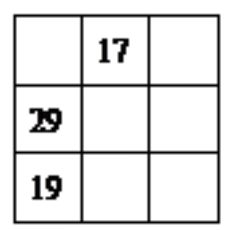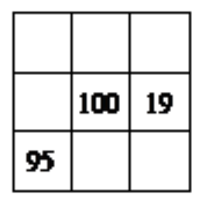

练习2图

练习2、请你完成上图的三阶幻方

例题3、把1到25，这25个数分别填在下列方格中，使之成为一个五阶幻方

|  |  |  |  |  |
| --- | --- | --- | --- | --- |
|  |  |  |  |  |
|  |  |  |  |  |
|  |  |  |  |  |
|  |  |  |  |  |
|  |  |  |  |  |

练习3：把5到29，这25个数分别填在下列方格中，使之成为一个五阶幻方，

|  |  |  |  |  |
| --- | --- | --- | --- | --- |
|  |  |  |  |  |
|  |  |  |  |  |
|  |  |  |  |  |
|  |  |  |  |  |
|  |  |  |  |  |

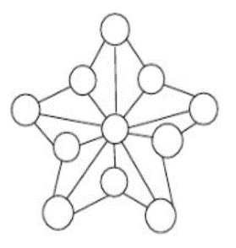例题4、将1—11填入下图的○内，使每条直

线上的三个数和等于18.

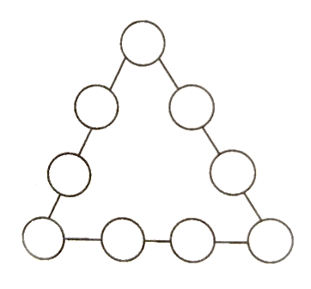练习4、把1到9这9个数下图的○内，使每条直线上的四个数和等于20，且有一个顶点○内的数字为1.

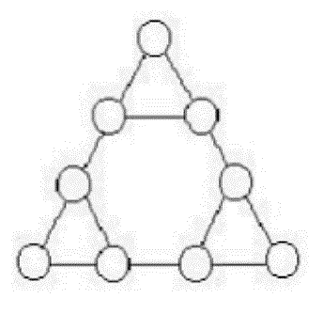例题5：如下图，把1、2、3、4、5、6、7、8、9分为三组，填到三个小三角形的各个角的圆圈里，使每个小三角形的三个圆圈里的数之和都是15，同时使大三角形三个角的圆圈里的数之和也是15.

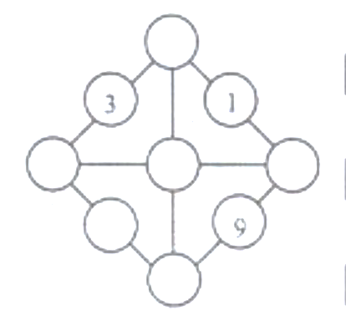练习5、将1、2、3、5、6、7、8、10、11这9个数填入下图的圆圈中（1、3、9已填好），使得每条直线上个数字之和都相等。

课后练习

1. 把从57到65，这9个数分别填在下列方格中，使之成为一个三阶幻方

|  |  |  |
| --- | --- | --- |
|  |  |  |
|  |  |  |
|  |  |  |

|  |  |  |
| --- | --- | --- |
|  |  |  |
| 7 |  |  |
| 21  2题图 | 15 |  |

2、请你完成右图的三阶幻方。

3、把从3到27，这25个数分别填在下列方格中，使之成为一个五阶幻方

|  |  |  |  |  |
| --- | --- | --- | --- | --- |
|  |  |  |  |  |
|  |  |  |  |  |
|  |  |  |  |  |
|  |  |  |  |  |
|  |  |  |  |  |

4、把1-9这9个数字填入下图，使三个圆圈及三条线段上3个数字之和都相等。

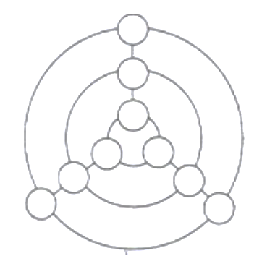

5、将1-5这5个数字填入圆圈中，使得横线、竖线及大圆周上所填数字之和都相等。

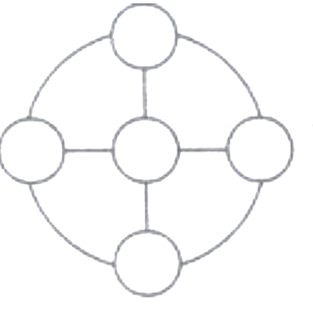

6、淘气玩布阵游戏，他要用360名士兵守卫一座城，（见下图，图中间表示城区，四周表示城墙，方格中的数表示兵力分布。）要求四个角的兵力相同，现在的兵力分布恰好每边有100名士兵，如果淘气想使每边有150名士兵，那么兵力应如何分布？

|  |  |  |
| --- | --- | --- |
| 10 | 80 | 10 |
| 80 |  | 80 |
| 10 | 80 | 10 |

|  |  |  |
| --- | --- | --- |
|  |  |  |
|  |  |  |
|  |  |  |